Місто Кам’янець-Подільський
3.
Локалізація | Назва вулиці | Руслана Коношенка, 72 (Пархоменка, 72)
 | Район (в місті), місцевість | Ділянка, розташована у північно-східній частині м.Кам'янця-Подільського  Знаходиться на перетині двох вулиць – проспекту Грушевського та вулиці Руслана Коношенка, має значну «фасадну» лінію з виходом на центральну магістраль міста – проспект Грушевського
 | Географічні координати | Визначені проектом землеустрою
Властивості місцевості | Максимально доступна площа (як одна ділянка) [га] | 8.4442
 | Можливості для розвитку (короткий опис) | Цільове призначення – 11.02 Для розміщення та експлуатації основних, підсобних і допоміжних будівель та споруд підприємств переробної, машинобудівної та іншої промисловості
Інформація про власність | Орієнтовна ціна землі (грн./м²) | Визначається аукціоном
 | Власник(и) | Кам’янець-Подільська міська рада Хмельницької області
 | Наявність актуального концептуального дизайну (Так/Ні) | Ні
 | Зонування | Так  ПВ-1(зона розміщення екологічно-безпечних промислово-виробничих об’єктів, об’єктів малого та середнього бізнесу, науково-промислових об’єктів, складів та баз, об’єктів комунального господарства)
Характеристика землі (ділянки) | Вид ґрунту на ділянці (га) | 53 е (чорноземи типові малосуглинкові та чорноземи сильнореградовані важкосуглинкові)
 | Різниця в рівні землі (м) | Топографічна зйомка масштабу 1:500 не проводилась
 | Використання землі на даний час | Не використовується
 | Забрудненість ґрунтових та підґрунтових вод (Так/Ні) | Ні
 | Рівень підґрунтових вод (м) | –
 | Чи були проведені геологічні дослідження ділянки (Так/Ні) | Ні
 | Ризик затоплення чи зсувів землі (Так/Ні) | Ні
 | Підземні перешкоди (Так/Ні) | Так (наявність інженерних мереж)
 | Наземні та повітряні перешкоди (Так/Ні) | Ні
 | Екологічні обмеження (Так/Ні) | Ні
 | Будинки чи інші конструкції на ділянці (Так/Ні) | Ні
Транспортне положення | Доступ доріг до ділянки (вид та ширина доступної дороги) | Н-3 (Житомир-Чернівці), 14 м.
 | Найближча автомагістраль/дорога національного значення (км) | 0,02  Магістраль національного та європейського значення  (Європейський маршрут E85)
 | Морські та річкові порти в радіусі до 200 км | –
 | Залізнична колія (км) | 0,9
 | Залізнична під’їзна колія (км) | 2  Південно-західна залізниця станція Кам'янець-Подільський
 | Найближчий діючий аеропорт (км) | 100 Міжнародний аеропорт "Чернівці"
 | Найближчий морський порт (км) | 600 Одеса
Наявна інфраструктура | Електрифікація (Так/Ні) | так
 | - точка з’єднання (відстань від кордону ділянки) (м) | 10 м  Діюча лінія електропередач знаходиться безпосередньо біля території земельної ділянки
 | - напруга електричного току (кВТ) | Згідно технічних умов ПАТ «Хмельницькобленерго»
 | - допустима електрична ємність (MW) | Згідно технічних умов ПАТ «Хмельницькобленерго»
 | Газифікація (Так/Ні) | Так
 | - точка з’єднання (відстань від кордону ділянки) (м) | Відстань до діючого газопроводу 15 м
 | - показник теплотворної здатності (MJ/Nm³) | Згідно технічних умов ПАТ «Хмельницькгаз»
 | - діаметр труби (мм) | 400
 | Водопостачання (Так/Ні) | Так
 | - точка з’єднання (відстань від кордону ділянки) (м) | 20 м
 | - допустима пропускна здатність (м³/24 г) | Згідно технічних умов КП «Міськтепловоденергія»
 | Очисні споруди (Так/Ні) | Ні
 | Телекомунікації (Так/Ні) | Так
 | - точка з’єднання (відстань від кордону ділянки) (м) | 5
 | Орієнтовна вартість підведення інженерних мереж (вказуються витрати на підведення необхідних комунікацій) | Відповідно до ПКД
Поточний стан справ (наявність необхідних дозволів, результати зміни призначення земельної ділянки, тощо) | На даний час ділянка не використовується. Технічна документація, проект  землеустрою щодо відведення земельної ділянки, 29.10.2014; ТОВ ЕКФ «Власна справа», Витяг з Державного земельного кадастру про земельну ділянку  Кадастровий номер земельної ділянки 6810400000:20:003:0018"
Можливості державної підтримки | Так
Можливості місцевої підтримки | Так
Інші актуальні коментарі | Ділянка знаходиться в межах території, на якій планувалось створення інвестиційно-промислового парку. Поруч запропонованої земельної ділянки побудований насіннєвий завод, який займає площу 8,5 га та має потужність 6000 тон насіння. Виходячи з вищезазначеного найкраще та найефективніше використовувати земельну ділянку під промислові комплекси
Пропозиція підготовлена | Завіддувач відділу з питань регулювання земельних відносин В.Кравчук  Тел 0384950348  e-mail: zemvid@kam-pod.gov.ua
Контактна особа | Майя Гурська  Директор Департаменту економіки та розвитку інфраструктури міста  Тел.067-3840711  e-mail: dpekonom@kam-pod.gov.ua
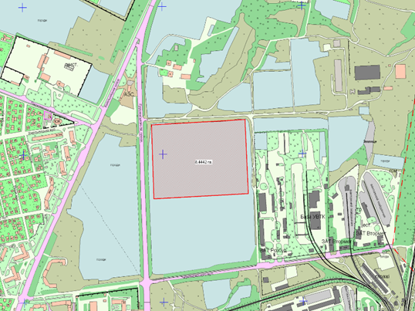
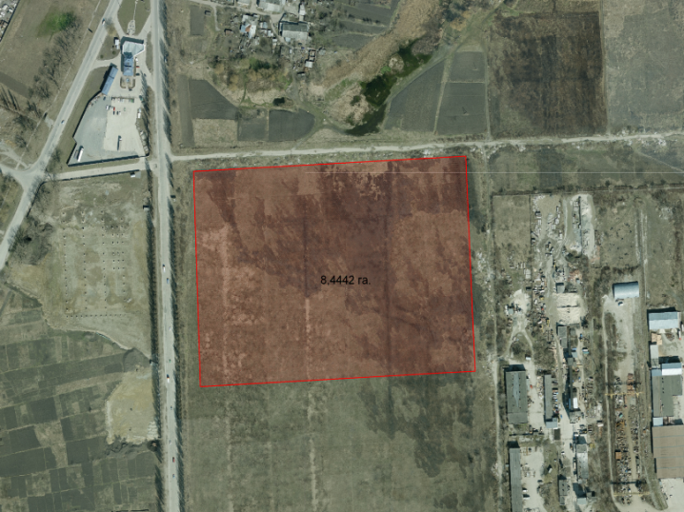

Місто Нетішин
4.
Локалізація | Назва вулиці
 | Район (в місті), місцевість | м. Нетішин, район тепличного господарства (в межах населеного пункту)
 | Географічні координати | 6810500000:03:003:0971
Властивості місцевості | Максимально доступна площа (як одна ділянка), га | 5,7206 га
 | Можливості для розвитку (короткий опис) | Для будівництва тепличного господарства, для ведення особистого селянського господарства, садівництва, городництва, ведення товарного сільськогосподарського виробництва, фермерського господарства, для розміщення інфраструктури оптових ринків сільськогосподарської продукції
Інформація про власність | Орієнтовна ціна землі (грн/м²) | 85,99
 | Власник(и) | Нетішинська міська рада
 | Наявність актуального концептуального дизайну (Так/Ні) | Ні
 | Зонування | -
Характеристика землі (ділянки) | Вид ґрунту на ділянці (га) | заплавно-дерновий ґрунт різного ступеня гелюватості
 | Забрудненість ґрунтових та підґрунтових вод (Так/Ні) | Ні
 | Рівень підґрунтових вод (м) | -
 | Чи були проведені геологічні дослідження ділянки (Так/Ні) | Ні
 | Ризик затоплення чи зсувів землі (Так/Ні) | Ні
 | Підсобні перешкоди (Так/Ні) | Ні
 | Наземні та повітряні перешкоди (Так/Ні) | Ні
 | Екологічні обмеження (Так/Ні) | Ні
 | Будинки чи інші конструкції на ділянці (Так/Ні) | Ні
Транспортне положення | Доступ доріг по ділянці (вид та ширина доступної дороги) | Асфальт (0,2700 м)
 | Найближча автомагістраль / дорога національного значення (км) | М 06 «Київ-Чоп» - 42 км
 | Морські та річкові порти в радіусі до 200 км | -
 | Залізнична колія (км) | 7,3 км
 | Залізнична під’їзна колія (км) | -
 | Найближчий діючий аеропорт (км) | Міжнародний аеропорт «Рівне» - 61,1 км
 | Найближчий морський порт (км) | -
Наявна інфраструктура | Електрифікація (Так/Ні) | Ні
 | - точка з’єднання (відстань від кордону ділянки) (м) | 800 м
 | - напруга електричного току (кВТ) | 10 кВ
 | - допустима електрична ємність (MW) | -
 | Газифікація (Так/Ні) | Ні
 | - точка з’єднання (відстань від кордону ділянки) (м) | -
 | - показник теплотворної здатності (MJ/Nm) | -
 | - діаметр труби (мм) | -
 | Водопостачання (Так/Ні) | Ні
 | - точка з’єднання (відстань від кордону ділянки) (м) | 400 м
 | - допустима пропускна здатність (м³/24 г) | -
 | Очисні споруди (Так/Ні) | Ні
 | Телекомунікації (Так/Ні) | Ні
 | - точка з’єднання (відстань від кордону ділянки) (м) | -
 | Орієнтована вартість підведення інженерних мереж (вказуються витрати на підведення необхідних комунікацій) | Вартість підведення інженерних мереж не обраховувалась
Поточний стан справ (наявність необхідних дозволів, результати зміни призначення земельної ділянки, тощо)
Можливості державної підтримки | -
Можливості місцевої підтримки | -
Інші актуальні коментарі | -
Пропозиція підготовлена | Відділ земельних ресурсів та охорони навколишнього природного середовища Нетішинської міської ради  Шевчук Юлія Олександрівна  Тел.: (03842)9-00-93
Контактна особа | Відділ земельних ресурсів та охорони навколишнього природного середовища Нетішинської міської ради  Шевчук Юлія Олександрівна  Тел.: (03842)9-00-93

5.
Локалізація | Назва вулиці
 | Район (в місті), місцевість | Хмельницька обл., м. Нетішин, на північ від житлової забудови
 | Географічні координати | 6810500000:02:004:0946
Властивості місцевості | Максимально доступна площа (як одна ділянка), га | 0,5118 га
 | Можливості для розвитку (короткий опис) | для іншої житлової забудови
Інформація про власність | Орієнтовна ціна землі (грн/м²)
 | Власник(и) | Територіальна громада міста Нетішин в особі Нетішинської міської ради
 | Наявність актуального концептуального дизайну (Так/Ні) | Ні
 | Зонування | -
Характеристика землі (ділянки) | Вид ґрунту на ділянці (га) | заплавно-дерновий ґрунт різного ступеня гелюватості
 | Забрудненість ґрунтових та підґрунтових вод (Так/Ні) | Ні
 | Рівень підґрунтових вод (м) | -
 | Чи були проведені геологічні дослідження ділянки (Так/Ні) | Ні
 | Ризик затоплення чи зсувів землі (Так/Ні) | Ні
 | Підсобні перешкоди (Так/Ні) | Ні
 | Наземні та повітряні перешкоди (Так/Ні) | Ні
 | Екологічні обмеження (Так/Ні) | Ні
 | Будинки чи інші конструкції на ділянці (Так/Ні) | Ні
Транспортне положення | Доступ доріг по ділянці (вид та ширина доступної дороги) | Асфальт (0,0200 м)
 | Найближча автомагістраль / дорога національного значення (км) | Дорога регіонального значення Р-05 – 0,0200 км
 | Морські та річкові порти в радіусі до 200 км | -
 | Залізнична колія (км) | 3,2830 км
 | Залізнична під’їзна колія (км) | -
 | Найближчий діючий аеропорт (км) | Міжнародний аеропорт «Рівне» - 60,4 км
 | Найближчий морський порт (км) | -
Наявна інфраструктура | Електрифікація (Так/Ні) | Ні
 | - точка з’єднання (відстань від кордону ділянки) (м) | -
 | - напруга електричного току (кВТ) | -
 | - допустима електрична ємність (MW) | -
 | Газифікація (Так/Ні) | Ні
 | - точка з’єднання (відстань від кордону ділянки) (м) | -
 | - показник теплотворної здатності (MJ/Nm) | -
 | - діаметр труби (мм) | -
 | Водопостачання (Так/Ні) | Ні
 | - точка з’єднання (відстань від кордону ділянки) (м) | -
 | - допустима пропускна здатність (м³/24 г) | -
 | Очисні споруди (Так/Ні) | Ні
 | Телекомунікації (Так/Ні) | Ні
 | - точка з’єднання (відстань від кордону ділянки) (м) | -
 | Орієнтована вартість підведення інженерних мереж (вказуються витрати на підведення необхідних комунікацій) | Вартість підведення інженерних мереж не обраховувалась
Поточний стан справ (наявність необхідних дозволів, результати зміни призначення земельної ділянки, тощо)
Можливості державної підтримки
Можливості місцевої підтримки
Інші актуальні коментарі
Пропозиція підготовлена | Відділ земельних ресурсів та охорони навколишнього природного середовища Нетішинської міської ради  Шевчук Юлія Олександрівна  Тел.: (03842)9-00-93
Контактна особа | Відділ земельних ресурсів та охорони навколишнього природного середовища Нетішинської міської ради  Шевчук Юлія Олександрівна  Тел.: (03842)9-00-93

6.
Локалізація | Назва вулиці
 | Район (в місті), місцевість | Хмельницька обл., м. Нетішин, на північ від житлової забудови
 | Географічні координати | 6810500000:02:004:0947
Властивості місцевості | Максимально доступна площа (як одна ділянка), га | 0,4915га
 | Можливості для розвитку (короткий опис) | для іншої житлової забудови
Інформація про власність | Орієнтовна ціна землі (грн/м²)
 | Власник(и) | Територіальна громада міста Нетішин в особі Нетішинської міської ради
 | Наявність актуального концептуального дизайну (Так/Ні) | Ні
 | Зонування | -
Характеристика землі (ділянки) | Вид ґрунту на ділянці (га) | заплавно-дерновий ґрунт різного ступеня гелюватості
 | Забрудненість ґрунтових та підґрунтових вод (Так/Ні) | Ні
 | Рівень підґрунтових вод (м) | -
 | Чи були проведені геологічні дослідження ділянки (Так/Ні) | Ні
 | Ризик затоплення чи зсувів землі (Так/Ні) | Ні
 | Підсобні перешкоди (Так/Ні) | Ні
 | Наземні та повітряні перешкоди (Так/Ні) | Ні
 | Екологічні обмеження (Так/Ні) | Ні
 | Будинки чи інші конструкції на ділянці (Так/Ні) | Ні
Транспортне положення | Доступ доріг по ділянці (вид та ширина доступної дороги) | Асфальт (0,0200 м)
 | Найближча автомагістраль / дорога національного значення (км) | Дорога регіонального значення Р-05 – 0,0200 км
 | Морські та річкові порти в радіусі до 200 км | -
 | Залізнична колія (км) | 3,2930 км
 | Залізнична під’їзна колія (км) | -
 | Найближчий діючий аеропорт (км) | Міжнародний аеропорт «Рівне» - 60,3 км
 | Найближчий морський порт (км) | -
Наявна інфраструктура | Електрифікація (Так/Ні) | Ні
 | - точка з’єднання (відстань від кордону ділянки) (м) | -
 | - напруга електричного току (кВТ) | -
 | - допустима електрична ємність (MW) | -
 | Газифікація (Так/Ні) | Ні
 | - точка з’єднання (відстань від кордону ділянки) (м) | -
 | - показник теплотворної здатності (MJ/Nm) | -
 | - діаметр труби (мм) | -
 | Водопостачання (Так/Ні) | Ні
 | - точка з’єднання (відстань від кордону ділянки) (м) | -
 | - допустима пропускна здатність (м³/24 г) | -
 | Очисні споруди (Так/Ні) | Ні
 | Телекомунікації (Так/Ні) | Ні
 | - точка з’єднання (відстань від кордону ділянки) (м) | -
 | Орієнтована вартість підведення інженерних мереж (вказуються витрати на підведення необхідних комунікацій) | Вартість підведення інженерних мереж не обраховувалась
Поточний стан справ (наявність необхідних дозволів, результати зміни призначення земельної ділянки, тощо)
Можливості державної підтримки
Можливості місцевої підтримки
Інші актуальні коментарі
Пропозиція підготовлена | Відділ земельних ресурсів та охорони навколишнього природного середовища Нетішинської міської ради  Шевчук Юлія Олександрівна  Тел.: (03842)9-00-93
Контактна особа | Відділ земельних ресурсів та охорони навколишнього природного середовища Нетішинської міської ради  Шевчук Юлія Олександрівна  Тел.: (03842)9-00-93

7.
Локалізація | Назва вулиці
 | Район (в місті), місцевість | Хмельницька обл., м. Нетішин, на північ від житлової забудови
 | Географічні координати | 6810500000:02:004:0948
Властивості місцевості | Максимально доступна площа (як одна ділянка), га | 0,5281га
 | Можливості для розвитку (короткий опис) | для іншої житлової забудови
Інформація про власність | Орієнтовна ціна землі (грн/м²)
 | Власник(и) | Територіальна громада міста Нетішин в особі Нетішинської міської ради
 | Наявність актуального концептуального дизайну (Так/Ні) | Ні
 | Зонування | -
Характеристика землі (ділянки) | Вид ґрунту на ділянці (га) | заплавно-дерновий ґрунт різного ступеня гелюватості
 | Забрудненість ґрунтових та підґрунтових вод (Так/Ні) | Ні
 | Рівень підґрунтових вод (м) | -
 | Чи були проведені геологічні дослідження ділянки (Так/Ні) | Ні
 | Ризик затоплення чи зсувів землі (Так/Ні) | Ні
 | Підсобні перешкоди (Так/Ні) | Ні
 | Наземні та повітряні перешкоди (Так/Ні) | Ні
 | Екологічні обмеження (Так/Ні) | Ні
 | Будинки чи інші конструкції на ділянці (Так/Ні) | Ні
Транспортне положення | Доступ доріг по ділянці (вид та ширина доступної дороги) | Асфальт (0,0200 м)
 | Найближча автомагістраль / дорога національного значення (км) | Дорога регіонального значення Р-05 – 0,0200 км
 | Морські та річкові порти в радіусі до 200 км | -
 | Залізнична колія (км) | 3,3030 км
 | Залізнична під’їзна колія (км) | -
 | Найближчий діючий аеропорт (км) | Міжнародний аеропорт «Рівне» - 60,2 км
 | Найближчий морський порт (км) | -
Наявна інфраструктура | Електрифікація (Так/Ні) | Ні
 | - точка з’єднання (відстань від кордону ділянки) (м) | -
 | - напруга електричного току (кВТ) | -
 | - допустима електрична ємність (MW) | -
 | Газифікація (Так/Ні) | Ні
 | - точка з’єднання (відстань від кордону ділянки) (м) | -
 | - показник теплотворної здатності (MJ/Nm) | -
 | - діаметр труби (мм) | -
 | Водопостачання (Так/Ні) | Ні
 | - точка з’єднання (відстань від кордону ділянки) (м) | -
 | - допустима пропускна здатність (м³/24 г) | -
 | Очисні споруди (Так/Ні) | Ні
 | Телекомунікації (Так/Ні) | Ні
 | - точка з’єднання (відстань від кордону ділянки) (м) | -
 | Орієнтована вартість підведення інженерних мереж (вказуються витрати на підведення необхідних комунікацій) | Вартість підведення інженерних мереж не обраховувалась
Поточний стан справ (наявність необхідних дозволів, результати зміни призначення земельної ділянки, тощо)
Можливості державної підтримки
Можливості місцевої підтримки
Інші актуальні коментарі
Пропозиція підготовлена | Відділ земельних ресурсів та охорони навколишнього природного середовища Нетішинської міської ради  Шевчук Юлія Олександрівна  Тел.: (03842)9-00-93
Контактна особа | Відділ земельних ресурсів та охорони навколишнього природного середовища Нетішинської міської ради  Шевчук Юлія Олександрівна  Тел.: (03842)9-00-93

8.
Локалізація | Назва вулиці
 | Район (в місті), місцевість | Хмельницька обл., м. Нетішин, на північ від житлової забудови
 | Географічні координати | 6810500000:02:004:0983
Властивості місцевості | Максимально доступна площа (як одна ділянка), га | 0,5083га
 | Можливості для розвитку (короткий опис) | для іншої житлової забудови
Інформація про власність | Орієнтовна ціна землі (грн/м²)
 | Власник(и) | Територіальна громада міста Нетішин в особі Нетішинської міської ради
 | Наявність актуального концептуального дизайну (Так/Ні) | Ні
 | Зонування | -
Характеристика землі (ділянки) | Вид ґрунту на ділянці (га) | заплавно-дерновий ґрунт різного ступеня гелюватості
 | Забрудненість ґрунтових та підґрунтових вод (Так/Ні) | Ні
 | Рівень підґрунтових вод (м) | -
 | Чи були проведені геологічні дослідження ділянки (Так/Ні) | Ні
 | Ризик затоплення чи зсувів землі (Так/Ні) | Ні
 | Підсобні перешкоди (Так/Ні) | Ні
 | Наземні та повітряні перешкоди (Так/Ні) | Ні
 | Екологічні обмеження (Так/Ні) | Ні
 | Будинки чи інші конструкції на ділянці (Так/Ні) | Ні
Транспортне положення | Доступ доріг по ділянці (вид та ширина доступної дороги) | Асфальт (0,0200 м)
 | Найближча автомагістраль / дорога національного значення (км) | Дорога регіонального значення Р-05 – 0,0200 км
 | Морські та річкові порти в радіусі до 200 км | -
 | Залізнична колія (км) | 3,3030 км
 | Залізнична під’їзна колія (км) | -
 | Найближчий діючий аеропорт (км) | Міжнародний аеропорт «Рівне» - 60,2 км
 | Найближчий морський порт (км) | -
Наявна інфраструктура | Електрифікація (Так/Ні) | Ні
 | - точка з’єднання (відстань від кордону ділянки) (м) | -
 | - напруга електричного току (кВТ) | -
 | - допустима електрична ємність (MW) | -
 | Газифікація (Так/Ні) | Ні
 | - точка з’єднання (відстань від кордону ділянки) (м) | -
 | - показник теплотворної здатності (MJ/Nm) | -
 | - діаметр труби (мм) | -
 | Водопостачання (Так/Ні) | Ні
 | - точка з’єднання (відстань від кордону ділянки) (м) | -
 | - допустима пропускна здатність (м³/24 г) | -
 | Очисні споруди (Так/Ні) | Ні
 | Телекомунікації (Так/Ні) | Ні
 | - точка з’єднання (відстань від кордону ділянки) (м) | -
 | Орієнтована вартість підведення інженерних мереж (вказуються витрати на підведення необхідних комунікацій) | Вартість підведення інженерних мереж не обраховувалась
Поточний стан справ (наявність необхідних дозволів, результати зміни призначення земельної ділянки, тощо)
Можливості державної підтримки
Можливості місцевої підтримки
Інші актуальні коментарі
Пропозиція підготовлена | Відділ земельних ресурсів та охорони навколишнього природного середовища Нетішинської міської ради  Шевчук Юлія Олександрівна  Тел.: (03842)9-00-93
Контактна особа | Відділ земельних ресурсів та охорони навколишнього природного середовища Нетішинської міської ради  Шевчук Юлія Олександрівна  Тел.: (03842)9-00-93

Місто Славута
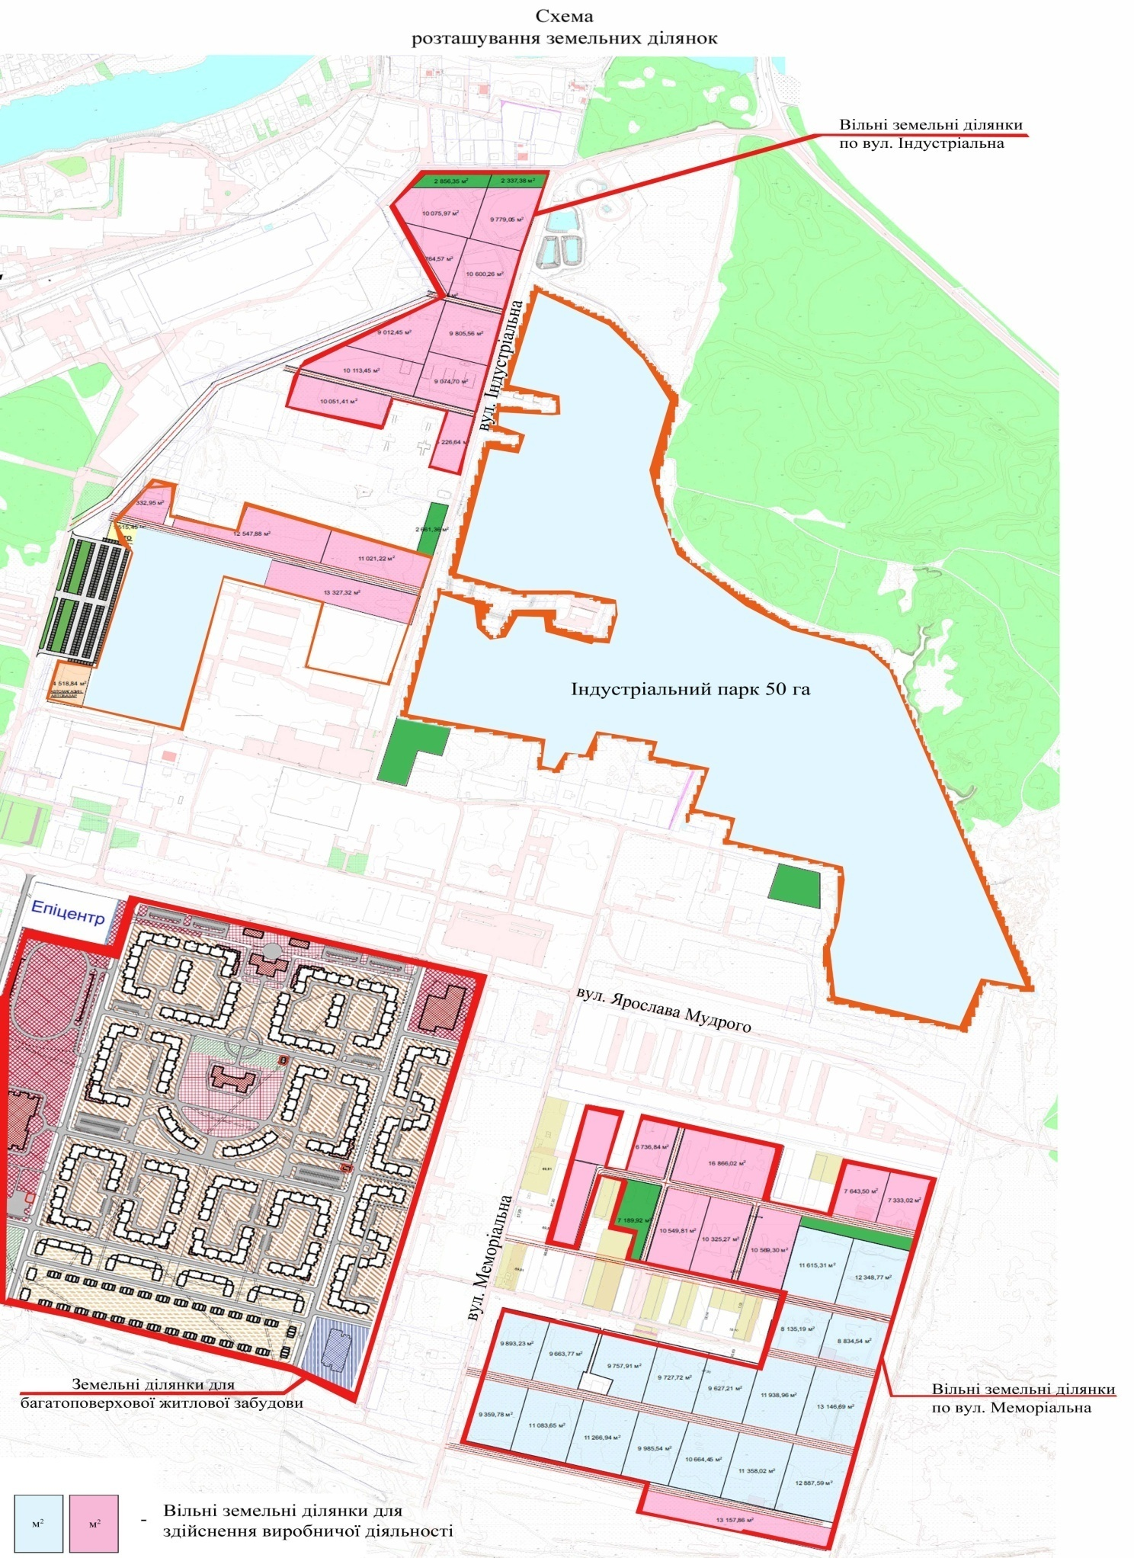

9.
Локалізація | Назва вулиці | вул. Меморіальна
 | Район (в місті), місцевість | м.Славута, Хмельницька обл.
 | Географічні координати | 50.284576, 26.890223
Властивості місцевості | Максимально доступна площа (як одна ділянка) [га] | 1,5
 | Можливості для розвитку (короткий опис) | Для здійснення виробництва
Інформація про власність | Орієнтовна ціна землі (грн./м²) | 100
 | Власник(и) | Територіальна громада Славутської міської ради
 | Наявність актуального концептуального дизайну (Так/Ні) | Ні
 | Зонування | Ні
Характеристика землі (ділянки) | Вид ґрунту на ділянці (га)
 | Різниця в рівні землі (м) | 2
 | Використання землі на даний час | Не використовується
 | Забрудненість ґрунтових та підґрунтових вод (Так/Ні) | Ні
 | Рівень підґрунтових вод (м) | Не визначалось
 | Чи були проведені геологічні дослідження ділянки (Так/Ні) | Ні
 | Ризик затоплення чи зсувів землі (Так/Ні) | Ні
 | Підземні перешкоди (Так/Ні) | Ні
 | Наземні та повітряні перешкоди (Так/Ні) | Ні
 | Екологічні обмеження (Так/Ні) | Ні
 | Будинки чи інші конструкції на ділянці (Так/Ні) | Ні
Транспортне положення | Доступ доріг до ділянки (вид та ширина доступної дороги) | Асфальтобетон 7,5 м
 | Найближча автомагістраль/дорога національного значення (км) | 1
 | Морські та річкові порти в радіусі до 200 км | Ні
 | Залізнична колія (км) | 4
 | Залізнична під’їзна колія (км) | 2
 | Найближчий діючий аеропорт (км) | 70
 | Найближчий морський порт (км) | 520
Наявна інфраструктура | Електрифікація (Так/Ні) | Так
 | - точка з’єднання (відстань від кордону ділянки) (м)
 | - напруга електричного току (кВТ) | 10/35
 | - допустима електрична ємність (MW)
 | Газифікація (Так/Ні) | Так
 | - точка з’єднання (відстань від кордону ділянки) (м)
 | - показник теплотворної здатності (MJ/Nm³)
 | - діаметр труби (мм)
 | Водопостачання (Так/Ні) | Так
 | - точка з’єднання (відстань від кордону ділянки) (м)
 | - допустима пропускна здатність (м³/24 г)
 | Очисні споруди (Так/Ні) | Так
 | Телекомунікації (Так/Ні)
 | - точка з’єднання (відстань від кордону ділянки) (м)
 | Орієнтовна вартість підведення інженерних мереж (вказуються витрати на підведення необхідних комунікацій) | Не визначалась
Поточний стан справ (наявність необхідних дозволів, результати зміни призначення земельної ділянки, тощо) | 26 сформованих земельних ділянок орієнтовною площею 1 га кожна, цільове призначення: для розміщення та експлуатації основних, підсобних і допоміжних будівель та споруд підприємств переробної, машинобудівної та іншої промисловості.
Можливості державної підтримки
Можливості місцевої підтримки
Інші актуальні коментарі
Пропозиція підготовлена | Виконавчий комітет Славутської міської ради,  м. Славута, вул. Соборності, 7,  Тел.: (03842)7-11-68, 7-11-66,  Факс: 7-12-33  E-mail: sl_mvk@ukr.net,  веб-сайт: www.slavuta-mvk.info
Контактна особа | Начальник відділу з питань регулювання земельних відносин  Рибіцький Олександр Євгенович,  м. Славута, вул. Соборності, 7, каб. № 11,  Тел.: (03842) 7-06-61

10.
Локалізація | Назва вулиці | вул. Індустріальна
 | Район (в місті), місцевість | м.Славута, Хмельницька обл.
 | Географічні координати | 50.300808, 26.890772
Властивості місцевості | Максимально доступна площа (як одна ділянка) [га] | 1,5
 | Можливості для розвитку (короткий опис) | Для здійснення виробництва
Інформація про власність | Орієнтовна ціна землі (грн./м²) | 100
 | Власник(и) | Територіальна громада Славутської міської ради
 | Наявність актуального концептуального дизайну (Так/Ні) | Ні
 | Зонування | Ні
Характеристика землі (ділянки) | Вид ґрунту на ділянці (га)
 | Різниця в рівні землі (м) | 2
 | Використання землі на даний час | Не використовується
 | Забрудненість ґрунтових та підґрунтових вод (Так/Ні) | Ні
 | Рівень підґрунтових вод (м) | Не визначалось
 | Чи були проведені геологічні дослідження ділянки (Так/Ні) | Ні
 | Ризик затоплення чи зсувів землі (Так/Ні) | Ні
 | Підземні перешкоди (Так/Ні) | Ні
 | Наземні та повітряні перешкоди (Так/Ні) | Ні
 | Екологічні обмеження (Так/Ні) | Ні
 | Будинки чи інші конструкції на ділянці (Так/Ні) | Ні
Транспортне положення | Доступ доріг до ділянки (вид та ширина доступної дороги) | Бетон 7,5 м
 | Найближча автомагістраль/дорога національного значення (км) | 1
 | Морські та річкові порти в радіусі до 200 км | Ні
 | Залізнична колія (км) | 4
 | Залізнична під’їзна колія (км) | 2
 | Найближчий діючий аеропорт (км) | 70
 | Найближчий морський порт (км) | 520
Наявна інфраструктура | Електрифікація (Так/Ні) | Так
 | - точка з’єднання (відстань від кордону ділянки) (м)
 | - напруга електричного току (кВТ) | 10
 | - допустима електрична ємність (MW)
 | Газифікація (Так/Ні) | Так
 | - точка з’єднання (відстань від кордону ділянки) (м)
 | - показник теплотворної здатності (MJ/Nm³)
 | - діаметр труби (мм)
 | Водопостачання (Так/Ні) | Так
 | - точка з’єднання (відстань від кордону ділянки) (м)
 | - допустима пропускна здатність (м³/24 г)
 | Очисні споруди (Так/Ні) | Так
 | Телекомунікації (Так/Ні)
 | - точка з’єднання (відстань від кордону ділянки) (м)
 | Орієнтовна вартість підведення інженерних мереж (вказуються витрати на підведення необхідних комунікацій) | Не визначалась
Поточний стан справ (наявність необхідних дозволів, результати зміни призначення земельної ділянки, тощо) | 15 запроектованих земельних ділянок орієнтовною площею 1 га кожна, цільове призначення: для розміщення та експлуатації основних, підсобних і допоміжних будівель та споруд підприємств переробної, машинобудівної та іншої промисловості.
Можливості державної підтримки
Можливості місцевої підтримки
Інші актуальні коментарі
Пропозиція підготовлена | Виконавчий комітет Славутської міської ради,  м. Славута, вул. Соборності, 7,  Тел.: (03842)7-11-68, 7-11-66,  Факс: 7-12-33  E-mail: sl_mvk@ukr.net,  веб-сайт: www.slavuta-mvk.info
Контактна особа | Начальник відділу з питань регулювання земельних відносин  Рибіцький Олександр Євгенович,  м. Славута, вул. Соборності, 7, каб. № 11,  Тел.: (03842) 7-06-61

11.

Локалізація | Назва вулиці | вул. Ярослава Мудрого
 | Район (в місті), місцевість | м.Славута, Хмельницька обл.
 | Географічні координати | 50.288605, 26.883869
Властивості місцевості | Максимально доступна площа (як одна ділянка) [га] | 50
 | Можливості для розвитку (короткий опис) | Для багатоквартирного житлового будівництва з соціальною інфраструктурою
Інформація про власність | Орієнтовна ціна землі (грн./м²) | 200
 | Власник(и) | Територіальна громада Славутської міської ради
 | Наявність актуального концептуального дизайну (Так/Ні) | Так
 | Зонування | Так
Характеристика землі (ділянки) | Вид ґрунту на ділянці (га)
 | Різниця в рівні землі (м) | 1
 | Використання землі на даний час | Не використовується
 | Забрудненість ґрунтових та підґрунтових вод (Так/Ні) | Ні
 | Рівень підґрунтових вод (м) | Не визначалось
 | Чи були проведені геологічні дослідження ділянки (Так/Ні) | Ні
 | Ризик затоплення чи зсувів землі (Так/Ні) | Ні
 | Підземні перешкоди (Так/Ні) | Ні
 | Наземні та повітряні перешкоди (Так/Ні) | Ні
 | Екологічні обмеження (Так/Ні) | Ні
 | Будинки чи інші конструкції на ділянці (Так/Ні) | Ні
Транспортне положення | Доступ доріг до ділянки (вид та ширина доступної дороги) | Асфальтобетон 7,5 м
 | Найближча автомагістраль/дорога національного значення (км) | 2
 | Морські та річкові порти в радіусі до 200 км | Ні
 | Залізнична колія (км) | 4
 | Залізнична під’їзна колія (км) | 2
 | Найближчий діючий аеропорт (км) | 70
 | Найближчий морський порт (км) | 520
Наявна інфраструктура | Електрифікація (Так/Ні) | Так
 | - точка з’єднання (відстань від кордону ділянки) (м)
 | - напруга електричного току (кВТ) | 10
 | - допустима електрична ємність (MW)
 | Газифікація (Так/Ні) | Так
 | - точка з’єднання (відстань від кордону ділянки) (м)
 | - показник теплотворної здатності (MJ/Nm³)
 | - діаметр труби (мм)
 | Водопостачання (Так/Ні) | Так
 | - точка з’єднання (відстань від кордону ділянки) (м)
 | - допустима пропускна здатність (м³/24 г)
 | Очисні споруди (Так/Ні) | Так
 | Телекомунікації (Так/Ні)
 | - точка з’єднання (відстань від кордону ділянки) (м)
 | Орієнтовна вартість підведення інженерних мереж (вказуються витрати на підведення необхідних комунікацій) | Не визначалась
Поточний стан справ (наявність необхідних дозволів, результати зміни призначення земельної ділянки, тощо) | Орієнтовно 60 га земельної ділянки для багатоквартирного житлового будівництва з соціальною інфраструктурою. На вказану територію виготовлений детальний план забудови.
Можливості державної підтримки
Можливості місцевої підтримки
Інші актуальні коментарі
Пропозиція підготовлена | Виконавчий комітет Славутської міської ради,  м. Славута, вул. Соборності, 7,  Тел.: (03842)7-11-68, 7-11-66,  Факс: 7-12-33  E-mail: sl_mvk@ukr.net,  веб-сайт: www.slavuta-mvk.info
Контактна особа | Начальник відділу з питань регулювання земельних відносин  Рибіцький Олександр Євгенович,  м. Славута, вул. Соборності, 7, каб. № 11,  Тел.: (03842) 7-06-61

Місто Шепетівка
12.
Локалізація | Назва вулиці | вул. Економічна, 25
 | Район (в місті), місцевість | м. Шепетівка
 | Географічні координати
Властивості місцевості | Максимально доступна площа (як одна ділянка) [га] | 15 га
 | Можливості для розвитку (короткий опис) | Розміщення та експлуатація основних, підсобних і допоміжних будівель і споруд підприємств переробної, машинобудівної та іншої промисловості
Інформація про власність | Орієнтовна ціна землі (грн./м²)
 | Власник(и) | Шепетівська міська рада
 | Наявність актуального концептуального дизайну (Так/Ні) | ні
 | Зонування | Промислова зона
Характеристика землі (ділянки) | Вид ґрунту на ділянці (га) | Зв’зний (глинистий, мулистий, торфяний)
 | Різниця в рівні землі (м) | Рельєф рівнинний
 | Використання землі на даний час | відсутнє
 | Забрудненість ґрунтових та підґрунтових вод (Так/Ні)
 | Рівень підґрунтових вод (м)
 | Чи були проведені геологічні дослідження ділянки (Так/Ні)
 | Ризик затоплення чи зсувів землі (Так/Ні) | ні
 | Підземні перешкоди (Так/Ні) | ні
 | Наземні та повітряні перешкоди (Так/Ні) | ні
 | Екологічні обмеження (Так/Ні) | ні
 | Будинки чи інші конструкції на ділянці (Так/Ні) | ні
Транспортне положення | Доступ доріг до ділянки (вид та ширина доступної дороги) | Міська магістраль
 | Найближча автомагістраль/дорога національного значення (км) | 0,33
 | Морські та річкові порти в радіусі до 200 км | ні
 | Залізнична колія (км) | 0,26
 | Залізнична під’їзна колія (км) | ні
 | Найближчий діючий аеропорт (км) | ні
 | Найближчий морський порт (км) | ні
Наявна інфраструктура | Електрифікація (Так/Ні) | ні
 | - точка з’єднання (відстань від кордону ділянки) (м) | 200
 | - напруга електричного току (кВТ)
 | - допустима електрична ємність (MW)
 | Газифікація (Так/Ні) | ні
 | - точка з’єднання (відстань від кордону ділянки) (м) | 1600
 | - показник теплотворної здатності (MJ/Nm³)
 | - діаметр труби (мм)
 | Водопостачання (Так/Ні) | ні
 | - точка з’єднання (відстань від кордону ділянки) (м) | 1400
 | - допустима пропускна здатність (м³/24 г)
 | Очисні споруди (Так/Ні) | ні
 | Телекомунікації (Так/Ні) | ні
 | - точка з’єднання (відстань від кордону ділянки) (м)
 | Орієнтовна вартість підведення інженерних мереж (вказуються витрати на підведення необхідних комунікацій)
Поточний стан справ (наявність необхідних дозволів, результати зміни призначення земельної ділянки, тощо)
Можливості державної підтримки
Можливості місцевої підтримки
Інші актуальні коментарі
Пропозиція підготовлена | головний спеціаліст відділу економіки управління економічного розвитку Шепетівської міської ради, Дрищ Ю.В.  Тел.: (03840)4-04-16
Контактна особа | Начальник відділу з питань регулювання земельних відносин управління ЖКГ та з питань регулювання змельних відносин Шепетівської міської ради  Мазурець Наталія Миколаївна,  Тел.: (03840)4-03-90

Карта ділянки (включаючи інфраструктуру на ділянці та транспортну розв’язку);
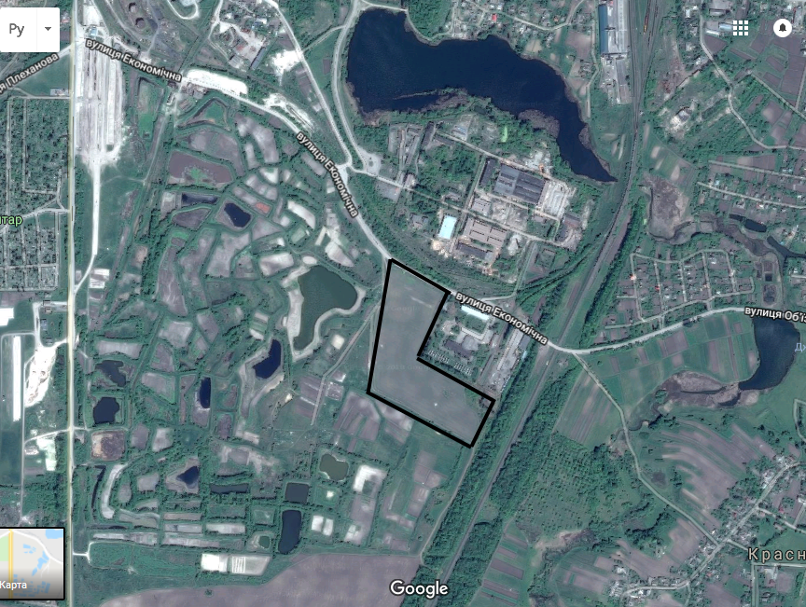

13.
Локалізація | Назва вулиці | вул. Митрополита Шептицького, 110
 | Район (в місті), місцевість | м. Шепетівка
 | Географічні координати
Властивості місцевості | Максимально доступна площа (як одна ділянка) [га] | 0,5 га
 | Можливості для розвитку (короткий опис) | Будівництво та обслуговування будівель торгівлі
Інформація про власність | Орієнтовна ціна землі (грн./м²)
 | Власник(и) | Шепетівська міська рада
 | Наявність актуального концептуального дизайну (Так/Ні) | ні
 | Зонування | Промислова зона
Характеристика землі (ділянки) | Вид ґрунту на ділянці (га) | Зв’зний (глинистий, мулистий, торфяний)
 | Різниця в рівні землі (м) | Рельєф рівнинний
 | Використання землі на даний час | відсутнє
 | Забрудненість ґрунтових та підґрунтових вод (Так/Ні)
 | Рівень підґрунтових вод (м)
 | Чи були проведені геологічні дослідження ділянки (Так/Ні)
 | Ризик затоплення чи зсувів землі (Так/Ні) | ні
 | Підземні перешкоди (Так/Ні) | ні
 | Наземні та повітряні перешкоди (Так/Ні) | ні
 | Екологічні обмеження (Так/Ні) | ні
 | Будинки чи інші конструкції на ділянці (Так/Ні) | ні
Транспортне положення | Доступ доріг до ділянки (вид та ширина доступної дороги) | Міська магістраль
 | Найближча автомагістраль/дорога національного значення (км) | 0,1
 | Морські та річкові порти в радіусі до 200 км | ні
 | Залізнична колія (км) | 4
 | Залізнична під’їзна колія (км) | ні
 | Найближчий діючий аеропорт (км) | ні
 | Найближчий морський порт (км) | ні
Наявна інфраструктура | Електрифікація (Так/Ні) | ні
 | - точка з’єднання (відстань від кордону ділянки) (м) | 100
 | - напруга електричного току (кВТ) | 10
 | - допустима електрична ємність (MW)
 | Газифікація (Так/Ні) | ні
 | - точка з’єднання (відстань від кордону ділянки) (м) | 300
 | - показник теплотворної здатності (MJ/Nm³)
 | - діаметр труби (мм)
 | Водопостачання (Так/Ні) | ні
 | - точка з’єднання (відстань від кордону ділянки) (м) | 400
 | - допустима пропускна здатність (м³/24 г)
 | Очисні споруди (Так/Ні) | ні
 | Телекомунікації (Так/Ні) | ні
 | - точка з’єднання (відстань від кордону ділянки) (м)
 | Орієнтовна вартість підведення інженерних мереж (вказуються витрати на підведення необхідних комунікацій)
Поточний стан справ (наявність необхідних дозволів, результати зміни призначення земельної ділянки, тощо)
Можливості державної підтримки
Можливості місцевої підтримки
Інші актуальні коментарі
Пропозиція підготовлена | головний спеціаліст відділу економіки управління економічного розвитку Шепетівської міської ради, Дрищ Ю.В.  Тел.: (03840)4-04-16
Контактна особа | Начальник відділу з питань регулювання земельних відносин управління ЖКГ та з питань регулювання змельних відносин Шепетівської міської ради  Мазурець Наталія Миколаївна,  Тел.: (03840)4-03-90

Карта ділянки (включаючи інфраструктуру на ділянці та транспортну розв’язку);
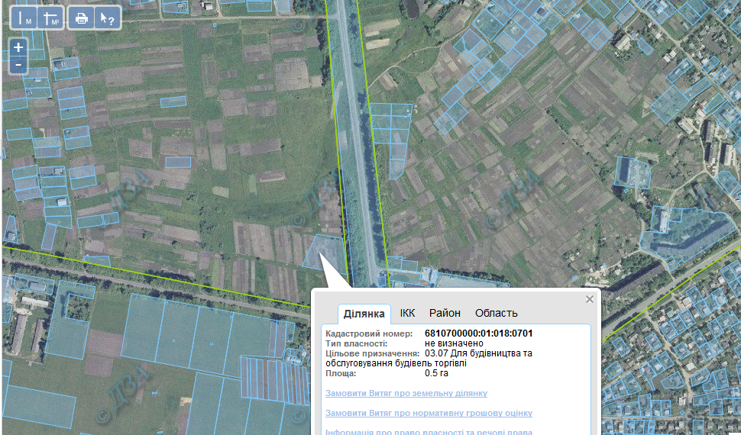

14.

Локалізація | Назва вулиці | вул. Митрополита Шептицького,110-А
 | Район (в місті), місцевість | м. Шепетівка
 | Географічні координати
Властивості місцевості | Максимально доступна площа (як одна ділянка) [га] | 0,76 га
 | Можливості для розвитку (короткий опис) | Розміщення та експлуатація будівель і споруд додаткових транспортних послуг та допоміжних операцій
Інформація про власність | Орієнтовна ціна землі (грн./м²)
 | Власник(и) | Шепетівська міська рада
 | Наявність актуального концептуального дизайну (Так/Ні) | ні
 | Зонування | Промислова зона
Характеристика землі (ділянки) | Вид ґрунту на ділянці (га) | Зв’зний (глинистий, мулистий, торфяний)
 | Різниця в рівні землі (м) | Рельєф рівнинний
 | Використання землі на даний час | відсутнє
 | Забрудненість ґрунтових та підґрунтових вод (Так/Ні)
 | Рівень підґрунтових вод (м)
 | Чи були проведені геологічні дослідження ділянки (Так/Ні)
 | Ризик затоплення чи зсувів землі (Так/Ні) | ні
 | Підземні перешкоди (Так/Ні) | ні
 | Наземні та повітряні перешкоди (Так/Ні) | ні
 | Екологічні обмеження (Так/Ні) | ні
 | Будинки чи інші конструкції на ділянці (Так/Ні) | ні
Транспортне положення | Доступ доріг до ділянки (вид та ширина доступної дороги) | Міська магістраль
 | Найближча автомагістраль/дорога національного значення (км) | 0,1
 | Морські та річкові порти в радіусі до 200 км | ні
 | Залізнична колія (км) | 4
 | Залізнична під’їзна колія (км) | ні
 | Найближчий діючий аеропорт (км) | ні
 | Найближчий морський порт (км) | ні
Наявна інфраструктура | Електрифікація (Так/Ні) | ні
 | - точка з’єднання (відстань від кордону ділянки) (м) | 100
 | - напруга електричного току (кВТ) | 10
 | - допустима електрична ємність (MW)
 | Газифікація (Так/Ні) | ні
 | - точка з’єднання (відстань від кордону ділянки) (м) | 300
 | - показник теплотворної здатності (MJ/Nm³)
 | - діаметр труби (мм)
 | Водопостачання (Так/Ні) | ні
 | - точка з’єднання (відстань від кордону ділянки) (м) | 400
 | - допустима пропускна здатність (м³/24 г)
 | Очисні споруди (Так/Ні) | ні
 | Телекомунікації (Так/Ні) | ні
 | - точка з’єднання (відстань від кордону ділянки) (м)
 | Орієнтовна вартість підведення інженерних мереж (вказуються витрати на підведення необхідних комунікацій)
Поточний стан справ (наявність необхідних дозволів, результати зміни призначення земельної ділянки, тощо)
Можливості державної підтримки
Можливості місцевої підтримки
Інші актуальні коментарі
Пропозиція підготовлена | головний спеціаліст відділу економіки управління економічного розвитку Шепетівської міської ради, Дрищ Ю.В.  Тел.: (03840)4-04-16
Контактна особа | Начальник відділу з питань регулювання земельних відносин управління ЖКГ та з питань регулювання змельних відносин Шепетівської міської ради  Мазурець Наталія Миколаївна,  Тел.: (03840)4-03-90

Карта ділянки (включаючи інфраструктуру на ділянці та транспортну розв’язку);
